**ТЕХНИЧЕСКИЙ ПАСПОРТ НА ТПА НМ-300/1330**

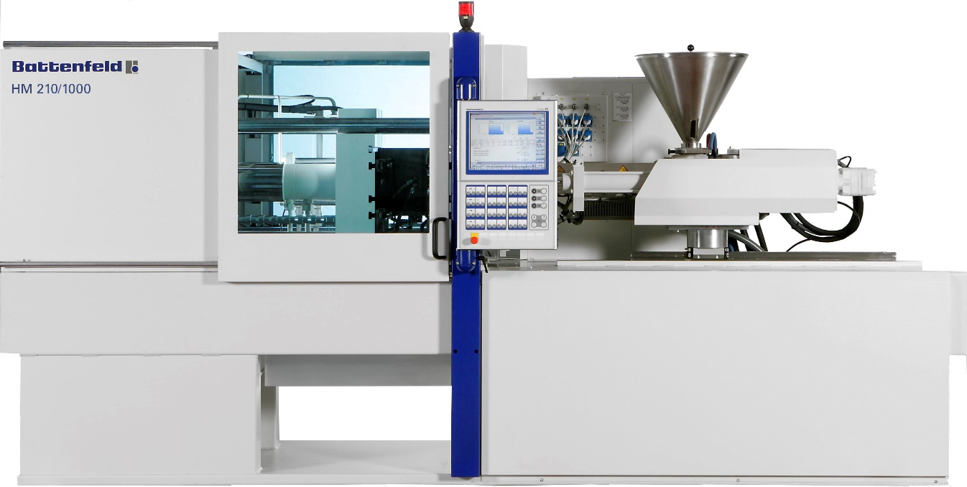

Размеры и вид машины могут отличаться от рисунка

|  |  |  |
| --- | --- | --- |
| **Общая информация:** | | |
| Рабочее напряжение | В, Гц | 230/400, 50 |
| Цвет машины: |  |  |
| ТПА и дверь ограждения | RAL | 9002 серо-белый |
| Кожух материального цилиндра | RAL | 9005 цвета сажи |
| Защитная дверь | RAL | 9002 серо-белый |
| Окно защитной двери | RAL | Окрашен в синий цвет 625 |
| Электрошкаф |  | 9002 серо-белый |
| Панель управления |  | 5002 синий ультрамарин |
| Язык панели управления |  | Русский |
| Стандарты безопасности |  | DIN EN 201 |

**Гидравлика (серия HM):**

* Высокопроизводительный насос, тип – DFEE
* Низкий расход электроэнергии
* Удобное расположение децентрализованного гидравлического блока
* Легкий доступ к основным узлам для сервисных работ и обслуживания
* Фильтр тонкой очистки с электронным мониторингом

**Система управления UNILOG B6**

|  |  |
| --- | --- |
| UNILOG B6 – это система управления нового поколения, устанавливающая новые стандарты скорости, точности и удобства управления. В новой системе сохранена знакомая, по системам предыдущего поколения, символика, но помимо этого значительно улучшен графический пользовательский интерфейс.  Высокопроизводительная система оптимизирована с целью достичь совершенной координации гидравлической части термопластавтомата с сетью датчиков, что гарантирует быстрое и высокоточное перемещение всех частей машины. Точный анализ всех значимых процессов обеспечивает высокую степень контроля достаточную для обеспечения постоянно растущих требований к оборудованию. |  |

Параметры и данные могут быть легко сохранены на устройство хранение с интерфейсом USB (например – накопитель USB flash), что позволяет легко осуществлять перенос данных с одной машины на другую, даже если они имеют разные размеры.

Все настройки и сообщения об ошибках записываются, система хранит последние 20 000 сообщений (с возможностью сортировки по типу), что позволяет прослеживать работу термопластавтомата в течение длительного периода.

**В6 имеет порт подключение для Ethernet сети. Через интерфейс панели управления можно отправлять e-mail, в том числе на адрес сервисной службы компании Battenfeld, данная функция поможет сократить время простоя и перебои в поставки продукции.**

Контроллер UNILOG B6 снабжен мощной справочной системой, доступной через интерфейс панели управления. Справка включает в себя техническое руководство, руководство по обслуживанию, электрические и гидравлические схемы, список механических частей и чертежи основных узлов.

Система управления основана на операционной система **Window XP** (версия для промышленных компьютеров) поэтому системе управления доступны большинство возможностей, которыми обладают современные компьютеры. Так, например, UNILOG B6 можно легко подключить к локальной сети, а если в локальной сети есть выход в Internet то отслеживать параметры работы ТПА можно через любой компьютер, подключенный к сети **Internet**. Также можно подключать периферийные USB устройства, такие как **web-камера** (которую можно, например, направить на пресс-форму), принтер, клавиатура и т.д. Кроме того, через встроенный интерфейс панели управления можно отправлять **e-mail**, в том числе на адрес сервисной службы компании Battenfeld, данная функция поможет сократить время простоя и перебои в поставки продукции.

Параметры и данные литья могут быть легко сохранены на устройство хранение с интерфейсом USB (например – накопитель USB flash), что позволяет легко осуществлять перенос данных с одной машины на другую, даже если они имеют разные типоразмеры.

Контроллер UNILOG B6 снабжен мощной **справочной системой**, доступной через интерфейс панели управления. Справка включает в себя техническое руководство, руководство по обслуживанию, электрические и гидравлические схемы, список механических частей и чертежи основных узлов. Также в панель управления можно загружать любые документы в формате **PDF**.

**Краткий перечень функций панели управления:**

* APS (application programming system – система программирования приложений) – включает техническое обеспечение для 2 программируемых входов и выходов.
* 3 пользовательские страницы, которые можно сконфигурировать для отображения любых параметром и графиков (со стандартных страниц) в соответствии с запросами пользователя.
* График фактических величин (т.е. отображение идет в реальном времени) – 5 настраиваемых диаграмм.
* Таблица качества – 12 настраиваемых столбцов, автоматически записываются последние 10 000 циклов.
* 2 разъема USB для подсоединения устройств для хранения данных (в том числе и накопителей USB flash), принтеров или внешней клавиатуры. Кроме того, накопитель USB flash, в комбинации с паролем, может быть использован как ключ доступа.
* 5 уровней доступа через систему паролей.
* 2 дополнительных разъема USB и 2 Ethernet интерфейса в стойке управления
* Функция программирования специфической последовательности движения стержней.
* Встроенный блокнот для заметок, в том числе для передачи сообщения следующей смене с функцией блокирования доступа к панели управления до прочтения сообщения.
* Возможность подключения к сети Интернет.
* Таблица с данными может быть распечатана на USB-принтере, сетевом принтере или как PDF или Excel файл (в дальнейшем этот файл можно перенести на любой компьютер)
* 4 настраиваемых сетевых подключений.
* Возможность записи в память системы управления UNILOG B6 и отображения на экране любых пользовательских файлов в формате PDF.

**ТПА Battenfeld HM 300 / 1330**

**ТЕХНИЧЕСКИЕ ХАРАКТЕРИСТИКИ**

|  |  |  |  |  |  |  |  |  |  |  |  |  |
| --- | --- | --- | --- | --- | --- | --- | --- | --- | --- | --- | --- | --- |
| **Узел смыкания** |  | **HM 300** | | | | | | | | | | |
| Усилие смыкания | кН | 3000 | | | | | | | | | | |
| Расстояние между колонами | мм х мм | 710 x 630 | | | | | | | | | | |
| Размеры плит | мм х мм | 1030 х 1020 | | | | | | | | | | |
| Мин. высота п/ф | мм | 375 | | | | | | | | | | |
| Ход открытия | мм | 800 | | | | | | | | | | |
| Сухой цикл (1) | сек - мм | 2,8 - 441 | | | | | | | | | | |
|  |  |  | |  | |  | |  |  | | | | | |
| **Узел впрыска** |  |  | **1330** | | | | | | | | | |
| Диаметр шнека | мм |  | 50 | | | | | | | 55 | 65 | |
| Отношение L/D |  |  | 22 | | | | | | | | | |
| Теор. объем впрыска | см3 |  | 540 | | | | | | | 653 | 913 | |
| Удельное давление впрыска | бар |  | 2470 | | | | | | | 2041 | 1461 | |
| Макс. пластификационная производител. (по ПС) (2) | гр/сек |  | 48 | | | | | | | 59,3 | 70,9 | |
| Скорость впрыска | см3/сек |  | 283 | | | | | | | 343 | 479 | |
| **Двигатель** |  |  |  | |  | | | | | |  |  | |
| Мощность | кВт |  | 45 | | | | | | | | | |
| Объем масляного бака | л |  | 650 | | | | | | | | | |
| Электропитание, без/с опцией Европакет | кВА |  | 78 / 107 | | | | | | | | | |
| **Габариты, вес** |  |  |  | |  | |  | | | | |  | |
| Вес нетто (без масла) | кг |  | 12000 | | | | | | | | | |
| Длинна х Ширина х Высота (3) | м |  | 5,7 х 1,9 х 2,4 | | | | | | | | | |
| Максимальный вес п/ф / мин. диаметр п/ф (4) | кг / мм |  | 3200 / 630 | | | | | | | | | |

|  |  |  |  |  |  |
| --- | --- | --- | --- | --- | --- |
|  |  |  |  |  |  |

**Примечания:** **(1)** согласно EUROMAP; **(2)** согласно стандартам Battenfeld (с опцией двойной насос пластификационная производительность будет выше); **(3)** Максимальная длинна, указанна для ТПА со средним шнеком; **(4)** максимально = 2/3 плиты

**Размеры плит:**

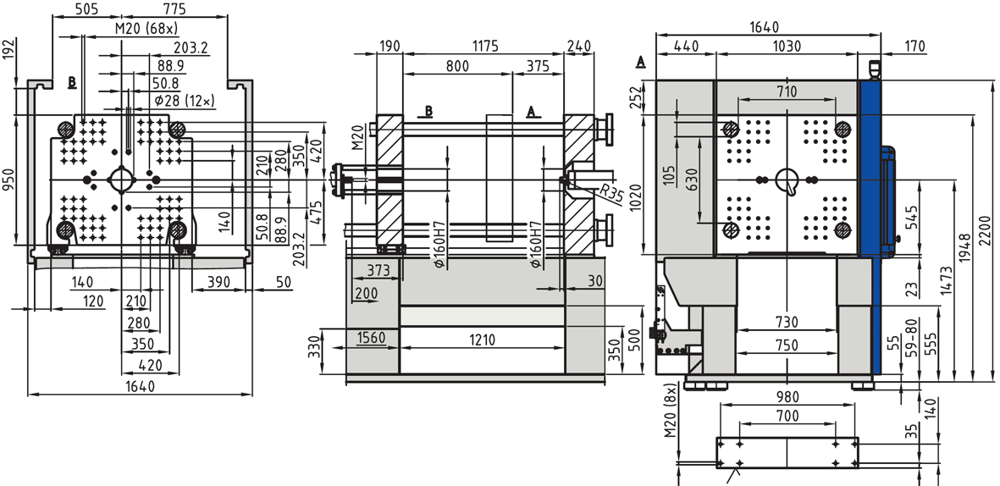

**Комплектация**

|  |  |  |
| --- | --- | --- |
| **Кол-во** | **Номер опции** | **Описание** |
|  |  | **Термопластавтомат** |
|  |  | **HM 300 / 1330 UNILOG B6E** |
|  |  | **Опции** |
| 1 | 06.X17 | Европакет для UNILOG B6: – 07.D00 Регулируемые опоры. – 02.K02 Воздушный клапан 2/2, ¼”. Режим работы – по позиции  (ВКЛ) и времени (ВЫКЛ) – 1шт. – 01.C01 Блок управления стержнями на подвижной плите,  диаметр соединений 6мм (клапан ВКЛ/ВЫКЛ) – 1шт. – 06.B21 Интерфейс для робота, в соответствии с EUROMAP 67.  – 06.R02 Однофазная розетка, 16А – 2шт. – 06.R20 Европейская розетка, 16А – 2шт. |
| 1 | 03.G04 | Материальный цилиндр в сборе в **высокоизносостойком** исполнении, для переработки термопластичных материалов с высокими коррозионно-абразивными характеристиками, а также повышенной температурой расплава |
| 1 | 07.E01 | Дополнительное руководство на любом из европейских языков. |
| 1 | 11.T41 | WEB СЕРВИС (сервис через Интернет) Термопластавтоматы с системой управления UNILOG B6 имеют возможность подключений к сети Интернет и к центру web сервиса компании Battenfeld. Это значит, что наши ведущие сервис инженеры могут напрямую подключаться к вашему оборудованию. Одновременно возможно проводить online консультации. При использовании Web сервиса Battenfeld вы можете быть уверенными в высокой производительности вашего оборудования и его оптимальном использовании. Web сервис компании Battenfeld имеет следующие преимущества: – Скорость и удобство – благодаря прямому подключению к вашему оборудованию и отсутствию необходимости непосредственного присутствия нашего специалиста на вашем заводе – Благодаря точному с своевременному анализу ошибок и параметров работу ТПА через Интернет время на доставку запчастей и сервисное обслуживание (устранение неполадок) уменьшается. – Постоянное совершенствование систем управления гарантирует дальнейшее сокращение времени простоя вашего оборудования.  Данная опция включает в себя специальное программное обеспечение.  Примечание: указана цена обслуживания по системе Web-сервис на одну машину в течение 1 года при общем количестве обслуживаемых машин от 1 до 5. |
| 1 | 11.A01 | Упаковка для перевозки автомобильным транспортом, включает опоры противоскольжения. |
| 1 | 11.A50 | Погрузка на грузовой транспорт при отправке на условиях EXW |